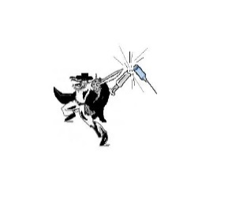Progetto Zorro

PRESENTAZIONE

Progetto Zorro, nato per diffondere un messaggio di etica sportiva e lotta al doping nelle Scuole,
è andato via via ampliandosi affrontando argomenti tristemente attuali come droga, alcol e bullismo. In questo percorso e vivendo a fianco dei ragazzi, ci siamo resi conto come ogni momento della loro vita, avrebbe potuto essere per noi occasione di affiancamento e confronto.
La famiglia, studio, sport, lavoro, svago, interessi, aspettative dal futuro, sono tutti momenti ed esperienze del loro quotidiano, e quindi del nostro quotidiano impegno verso di loro.
Il progetto è realizzato e diretto da Franco Bulgarelli con la collaborazione dei Veterani dello Sport di Modena, il Centro Sportivo Italiano, il CONI - Sport e Salute, l’Assessorato allo Sport, il Centro di Medicina Sportiva di Modena ed il Centro Servizi per il volontariato - Terre Estensi.
__________________________________________________________________

L’Unione Nazionale Veterani dello Sport, della quale faccio parte, è una Associazione Benemerita riconosciuta dal C.O.N.I. con accreditamento al M.I.U.R. (Ministero dell’Istruzione, Università e Ricerca). E’ inoltre una Associazione di Promozione Sociale (A.P.S.)

__________________________________________________________________________________________

Un ringraziamento al Comune di Modena ed al CONI Provinciale per aver concesso il patrocinio agli eventi, alle Associazioni, agli Enti, alle Società Sportive e a tutti coloro che hanno offerto il loro prezioso contributo al progetto.

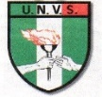
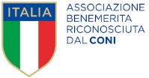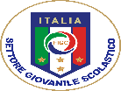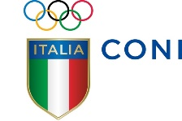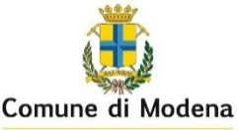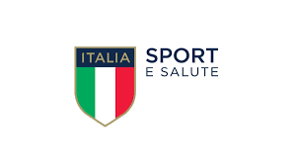

Tutto cominciò quel 26 Settembre del 2010 quando inaugurammo la strada intitolata ai Veterani dello Sport a Modena. Quel corteo fino alla strada con in testa il Sindaco, la nostra testimonial Mirella Freni, il Delegato Provinciale C.O.N.I., l’Assessore allo Sport, e i giovani atleti delle Società Sportive con le loro tute sgargianti, o forse cominciò dentro di noi già prima, in quei pomeriggi giocando liberi ed uniti alla Città dei Ragazzi di Don Mario Rocchi.
__________________________________________________________

Come è nato e perché…

Progetto Zorro è nato e si è sviluppato per essere un compagno di viaggio nella crescita
dei nostri ragazzi, ed è volto ad espandersi in libertà e a nuove idee da parte di chiunque,
Associazioni, Comuni, Enti, Società Sportive, amanti dello Sport e del Volontariato.
_________________________________________________________________________________________

Segui il progetto completo su www.unvs.it

bulgarelliprogetti@gmail.com

